Государственное автономное профессиональное образовательное учреждение
Чувашской Республики
«Чебоксарский экономико-технологический колледж»
Министерства образования и молодежной политики Чувашской Республики

МЕТОДИЧЕСКИЕ УКАЗАНИЯ ДЛЯ ПРАКТИЧЕСКИХ ЗАНЯТИЙ
ОП.03 ТЕХНИЧЕСКОЕ ОСНАЩЕНИЕ И ОРГАНИЗАЦИЯ РАБОЧЕГО МЕСТА
профессия
среднего профессионального образования
43.01.09 Повар, кондитер

Разработчик: Толмачева Т.Н., преподаватель

Чебоксары 2022
СОДЕРЖАНИЕ

Пояснительная записка

Перечень практических занятий

Порядок выполнения практических занятий

Список используемой литературы

Пояснительная записка
Методические указания для выполнения лабораторных и практических занятий являются частью учебно-методического комплекса для освоения учебной дисциплины ОП.03 Техническое оснащение и организация рабочего места.
Приведены теоретические сведения, методика проведения практических занятий, контрольные вопросы, задания при доработке схем, восстановлению установленной последовательности эксплуатации оборудования, соблюдения требований безопасности при его эксплуатации.
Методические указания для выполнения лабораторных и практических занятий могут быть использованы при освоении междисциплинарных курсов, входящих в профессиональные модули профессии 43.01.09 Повар, кондитер, в соответствии с ФГОС СПО.
С целью овладения указанным видом профессиональной деятельности и соответствующими профессиональными компетенциями обучающийся в ходе освоения профессионального модуля должен:

Код ПК, ОК | Умения | Знания
ПК 1.1-1.4,  ПК 2.1-2.8,  ПК 3.1-3.6,  ПК 4.1-4.5,  ПК 5.1-5.5  ОК 1-7,9,10 | организовывать рабочее место для обработки сырья, приготовления полуфабрикатов, готовой продукции, ее отпуска в соответствии с правилами техники безопасности, санитарии и пожарной безопасности;  определять вид, выбирать в соответствии с потребностью производства технологическое оборудование, инвентарь, инструменты;  подготавливать к работе, использовать технологическое оборудование по его назначению с учётом правил техники безопасности, санитарии и пожарной безопасности, правильно ориентироваться в экстренной ситуации | классификацию, основные технические характеристики, назначение, принципы действия, особенности устройства, правила безопасной эксплуатации различных групп технологического оборудования;  принципы организации обработки сырья, приготовления полуфабрикатов, готовой кулинарной и кондитерской продукции, подготовки ее к реализации;  правила выбора технологического оборудования, инвентаря, инструментов, посуды для различных процессов приготовления и отпуска кулинарной и кондитерской продукции;  способы организации рабочих мест повара, кондитера в соответствии с видами изготавливаемой кулинарной и кондитерской продукции;  правила электробезопасности, пожарной безопасности;  правила охраны труда в организациях питания

Перечень практических занятий

№ | Наименование практических или лабораторных занятий | Кол-во часов
 | Практическое занятие №1  Организация рабочих мест повара по обработке сырья: овощей, рыбы, мяса, птицы (по индивидуальным заданиям). | 2
 | Практическое занятие №2  Организация рабочих мест повара по приготовлению холодной кулинарной продукции (по индивидуальным заданиям). | 2
 | Практическое занятие №3  Организация рабочих мест повара по приготовлению горячей кулинарной продукции (по индивидуальным заданиям) | 2
 | Практическое занятие №4  - Изучение правил безопасной эксплуатации оборудования для обработки овощей и картофеля.  - Изучение правил безопасной эксплуатации оборудования для обработки мяса и рыбы | 2
 | Практическое занятие №5  Изучение правил безопасной эксплуатации многофункционального и теплового оборудования. | 2
 | Практическое занятие №6  Изучение правил безопасной эксплуатации холодильного оборудования | 2
 | Итого практических занятий | 12

Порядок выполнения практических занятий
На выполнение каждого практического занятия отведено два часа.
Практические занятия выполняются в отдельной ученической тетради разборчивым подчерком, грамотно, допускается выполнение работ на листах формата А4. При написании работ используется шрифт TimesNewRoman 12 с интервалом 1,5. Текст должен быть отформатирован.
Практические занятия, являющиеся частью творческого проекта, могут выполняться непосредственно в проекте.
Для выполнения практического занятия обучающиеся могут использовать литературу, лекции и теоретические материалы, приведенные в данных методических указаниях.
Выполнение практического занятия предусматривает грамотное решение ситуационных задач с применением профессиональных знаний и умений на доступном для каждого обучающегося уровне. Каждый имеет возможность воспользоваться помощью других участников группы и проконсультироваться с преподавателем.
Выполнение практического занятия так же предусматривает оценивание результатов своей деятельности, их эффективность и качество, путем выполнения самоанализа и коррекции собственной деятельности на основании достигнутых результатов.
О проведении практического занятия обучающимся сообщается заблаговременно: когда предстоит практическая работа, какие вопросы нужно повторить, чтобы ее выполнить. Просматриваются задания, оговаривается ее объем и время ее выполнения. Критерии оценки сообщаются перед выполнением каждой практической работы.
Перед выполнением практического занятия повторяются правила техники безопасности. При выполнении практического занятия обучающийся придерживается следующего алгоритма:
- Записать дату, тему и цель работы.
- Ознакомиться с ЗУН, правилами и условиями выполнения практического задания.
- Повторить теоретические задания, необходимые для рациональной работы и других практических действий.
- Выполнить работу по предложенному алгоритму действий.
- Обобщить результаты работы, сформулировать выводы по работе.
- Дать ответы на контрольные вопросы.
Критерии оценивания работы обучающихся на практическом занятии:
Оценка «отлично» ставится, если обучающийся:
- самостоятельно и правильно выполнил все задания;
- правильно, с обоснованием сделал выводы по выполненной работе;
- правильно и доказательно ответил на все контрольные вопросы.
Оценка «хорошо» ставится в том случае, если:
- правильно выполнил все задания;
- сделал выводы по выполненной работе;
- правильно ответил на все контрольные вопросы.
Оценка «удовлетворительно» ставится, если обучающийся:
- правильно выполнил задание, возможно кроме одного;
- сделал поверхностные выводы по выполненной работе;
- ответил не на все контрольные вопросы.
Оценка «неудовлетворительно» ставится, если обучающийся:
- неправильно выполнил задания;
- не сделал или сделал неправильные выводы по работе;
- не ответил на контрольные вопросы.

Техника безопасности при выполнении практических занятий.
Перед началом практического занятия:
1. Внимательно прослушайте вводный инструктаж преподавателя о порядке и особенностях выполнения практического занятия;
2. Внимательно изучите методические указания к работе, которую выполняете и строго руководствуетесь;
3. Подготовьте рабочее место для безопасной работы: уберите его, если на нем находятся посторонние предметы;
4. Проверьте и подготовьте к работе, согласно методическим указаниям, необходимые инструменты и принадлежности.
Во время работы:
1. Выполняйте только ту работу, которая разрешена преподавателем;
2. За разъяснениями по всем вопросам выполнения практического занятия обращайтесь к преподавателю
3. Будьте внимательны и аккуратны. Не отвлекайтесь сами и не отвлекайте других. Не вмешивайтесь в процесс работы других обучающихся, если это предусмотрено инструкцией
По окончании работы:
1. Наведите порядок на рабочем месте и сдайте его преподавателю;
2. Сдайте преподавателю учебную литературу и инструменты;
При выполнении работы строго запрещается:
1. Бесцельно ходить по кабинету; 2. Покидать помещение кабинета в рабочее время без разрешения преподавателя.
ПРАКТИЧЕСКОЕ ЗАНЯТИЕ№1
Организация рабочих мест повара по обработке сырья: овощей, рыбы, мяса, птицы (по индивидуальным заданиям).

Цель работы: изучить организацию работы заготовочных цехов предприятий общественного питания, их назначение, организацию процесса производства продукции, виды оборудования, инвентаря, производственных цехов.
Ход работы:
- семинар по теме «Организация работы заготовочных цехов»: 30
– характеристика структуры производства (цеховая, бесцеховая);
– организация рабочих мест на предприятиях общественного питания;
2) ознакомиться с особенностями организации производства заго-
товочных цехов:
– овощного, мясного, птицегольевого, рыбного, мясо-рыбного, доработки полуфабрикатов, обработки зелени, кулинарного, мучных изделий, кондитерского;
– составить схемы организации технологического процесса цеха (по выбору преподавателя);
– составить план цеха с расстановкой оборудования (по выбору преподавателя).
Отчет по выполненной работе: организация работы заготовочных цехов.
Трудоемкость: 2 часа.
Теоретическая часть:
Для производства продукции или выполнения той или иной ста-
дии технологического процесса на предприятии организуют следующие цеха:
– заготовочные (овощной, мясо-рыбный);
– доготовочные (горячий, холодный);
– специализированный (кондитерский).
В каждом цехе организуются технологические линии. Технологической линией называется участок производства, оснащённый необходимым оборудованием для определённого технологического процесса.
Кроме цехов на производстве имеются вспомогательные помещения: моечная столовой посуды, моечная и кладовая тары и т.д.
Соотношение отдельных подразделений предприятия (цехов, отделений, вспомогательных помещений) определяют структуру производства. На данном предприятии установлена бесцеховая структура, при которой для разграничения различных технологических процессов по видам обрабатываемого сырья и способам кулинарной обработки цеха выделяются условно.
Важным фактором успешной работы цехов является правильная организация рабочих мест. На предприятии с бесцеховой структуройпроизводства организуются универсальные рабочие места, где осуществляется несколько неоднородных технологических операций. В каждом производственном цехе организуют несколько рабочих мест, расположенных по ходу технологического процесса. Каждое рабочее место должно быть обеспечено достаточным количеством инструментов, инвентаря и посуды. Посуду и инвентарь подбирают в соответствии с нормами оснащения.
Кафе – предприятие общественного питания с полным производственным циклом, где выполняются все стадии технологического
процесса по приготовлению пищи, ее реализации. В кафе организованы мясо-рыбный и овощной цеха. В заготовительных цехах производят механическую обработку мяса, рыбы, птицы, овощей и выработку полуфабрикатов для снабжения ими горячего цеха своего предприятия, а также доготовочных предприятий (филиалов), магазинов кулинарии, мелкорозничной сети

ПРАКТИЧЕСКОЕ ЗАНЯТИЕ№2
Организация рабочих мест повара по приготовлению холодной кулинарной продукции (по индивидуальным заданиям).

Цель работы: изучить организацию работы доготовочных цехов предприятий общественного питания, их назначение, организацию процесса производства продукции, виды оборудования, инвентаря, производственных цехов.
Теоретическая часть:
Холодный цех предназначен для приготовления, порционирования и оформления холодных блюд и закусок, сладких блюд и холодных супов. Помещение цеха располагают таким образом, чтобы обеспечить связь с горячим цехом, сервизной, раздаточной, торговым залом.
В цехе организуют линии приготовления холодных блюд и закусок, холодных первых блюд, сладких блюд и холодных напитков с выделением следующих рабочих мест:
для нарезания сырых и вареных овощей, заправки, порционирования и оформления салатов и винегретов;
- нарезания гастрономических мясных и рыбных продуктов, порционирования и оформления блюд и бутербродов;
- приготовления заливных блюд;
- соединения компонентов и порционирования холодных супов (нарезать продукты можно на первом рабочем месте);
- приготовления и порционирования сладких блюд и холодных напитков.
Рабочие места следует располагать по ходу технологического процесса. Их оборудуют следующими модулированными секциями-столами: СОЭСМ-2 с охлаждаемым шкафом, СОЭСМ-3 с охлаждаемым шкафом, горкой и емкостью для хранения компонентов холодных блюд; СМВСМ со встроенной моечной ванной; СМСМ для хранений специй, кухонной посуды, инвентаря, установки и подключения к электросети средств малой механизации.
Рабочие места должны быть оснащены также различными видами механического оборудования: машиной для нарезания гастрономических продуктов типа МРГ-300А или МРГУ-370; машиной для нарезания вареных овощей типа МРОВ-160; универсальным приводом для холодного цеха типа ПХ-0,6, в состав которого входят следующие типы сменных механизмов:
МС25-2001 - для перемешивания салатов и винегретов (10 кг на одну загрузку);МСЗ-40 - соковыжималка; МС4-20 - взбивалка; МС18-160 -для нарезания вареных овощей;МС27-40 - для нарезания свежих овощей и фруктов.
Продукты хранят в холодильных шкафах, низкотемпературных прилавках. Для приготовления пищевого льда используют льдогенераторы жидкого мороженого - фризеры.
Блюда порционируют с помощью настольных циферблатных весов (грузоподъемностью 2 кг).
В холодном цехе используют разнообразный инвентарь: ножи гастрономические (для ветчины, колбасы); сырные, карбовочные (для фигурного нарезания овощей, сливочного масла); скребки для сливочного масла, ножи поварской тройки (для нарезания сырых и вареных овощей); яйцерезки (для нарезания яиц дольками или кружочками); формы для паштета (разъемные), желе, крема; лотки для заливных блюд; ложки для мороженого.
Разделочные доски, инструмент, инвентарь должны иметь маркировку.
Характеристика рабочих мест. На рабочем месте для приготовления салатов и винегретов устанавливают стол со встроенной ванной для обработки свежих огурцов, помидоров и зелени. На столе находится разделочная доска с маркировкой ОС для нарезания сырых овощей. На отдельном столе со встроенным холодильным шкафом находится доска с маркировкой ОВ для нарезания вареных овощей и овощерезки. Кроме того, используют универсальный привод, устанавливаемый в холодных цехах, в состав которого входят овощерезки для измельчения сырых и вареных овощей и механизм для перемешивания салатов и винегретов. Вручную перемешивание осуществляют в лотках или котлах с помощью веселки. Порционирование салатов и винегретов осуществляют на том же столе, на котором нарезают овощи. При этом используют весы типа ВНЦ-2, закусочные тарелки, салатники, ложки для раскладывания салатов. Весы для взвешивания порций салата располагают перед работником, справа помещают лоток для заправленного салата и мерный инвентарь, слева - столовую посуду. Продукты для оформления блюд готовят на этом же рабочем месте заранее и хранят их в охлаждаемой горке.
На рабочем месте для приготовления блюд из гастрономических продуктов и для бутербродов устанавливают стол, оснащенный средствами малой механизации и стол с охлаждением, машину для нарезания гастрономических продуктов, маслоделитель, весы типа ВНЦ-2. Для нарезания продуктов используют разделочную доску, ножи для сыра, гастрономические, карбовочные, яйцерезки, скребки для масла и т. п.
На рабочем месте для приготовления заливных блюд целесообразно установить стол с охлаждением и холодильный шкаф. Для нарезания мясных и рыбных продуктов используют разделочную доску с маркировкой MB и РВ, ножи поварской тройки. Порции взвешивают на весах типа ВНЦ-2 и укладывают в лотки или формы. На этом же столе заранее подготавливают украшения из вареных овощей, яиц и зелени. При этом используют фигурные выемки и карбовочный нож. Приготовленные блюда украшают и заливают ланспигом, затем охлаждают. При отпуске их делят на части и укладывают с помощью лопатки на тарелки.
Рабочее место для приготовления холодных супов должно быть расположено рядом с рабочим местом по приготовлению салатов и винегретов, а в небольших предприятиях может быть совмещено с ним. Для таких холодных супов, как окрошка, ботвинья, свекольник, вареные и сырые овощи нарезают на овощерезках, входящих в состав универсального привода для холодных цехов типа ПХ-0,6. Для нарезания зеленого лука используют устройство для нарезания зелени УНЗ. Супы заправляют в наплитных котлах. Продукты, входящие в состав холодных супов, варят заранее в горячем цехе. Холодные супы отпускают в суповых мисках или глубоких тарелках.
Рабочее место для приготовления сладких блюд и холодных сладких супов оснащают столом с ванной и столом с охлаждением. Это рабочее место желательно располагать рядом с рабочим местом по приготовлению салатов и винегретов. Поступающие в цех ягоды и фрукты тщательно промывают, обсушивают и отпускают в натуральном виде, со сливками, с сахаром или используют для приготовления компотов, киселей, фруктовых отваров. При переработке большого количества фруктов их моют в овощном цехе.
При приготовлении желированных сладких блюд из фруктов и ягод отжимают сок с помощью соковыжималки МС-3-40, входящей в комплект универсальной кухонной машины ПХ-0,6.
Фруктовые отвары, гарниры к сладким блюдам, сиропы для желированных блюд, компоты, кисели варят в горячем цехе. Приготовленный для желе сироп разливают по формам и лоткам. Сироп для мусса взбивают, а затем разливают по формам. Сладкие блюда охлаждают в холодном цехе, оснащенном холодильными шкафами. При порционировании сладких блюд используют мерный инвентарь и весы типа ВНЦ-2.
В холодном цехе выделяют участок приготовления салатов и винегретов, холодных супов, квасы.
Оборудование :
- овощерезательная машина ROBOT COUP
- слайсер TYRE 25 GS
- холодильные шкаф -купе со стеклянными дверями для хранения заготовок и готовой продукции
- холодильные шкаф -купе для хранения п/ф ,сырья
- миксер ROBOT COUP
- столы производственные
- стеллажи
- производственная ванна 700-700-870
- весы марки «Масса-К» до 15кг
- бактерицидная лампа .
Перед началом работы проверяется работа оборудования согласно правилам эксплуатации и техники безопасности.
Инвентарь:
- тазы из нержавеющей стали или алюминевые на 9,12,18л
- гастроемкости металлические 1/2 *100,1/1 *100
- гастроемкости поликарбонатные 1/2 *65
- гастроемкости поликарбонатные 1/3*65
- баки 20л.
- ведра п/э на 8л.
- ложки поварские
- лопатки
- ножи кухонные
- доски разделочные ОС,ОВ,МВ,СЕЛЬДЬ,ЗЕЛЕНЬ,ГАСТРОНОМИЯ.
Цех работает на п/ф : мясо отварное, куры отварные, печень отварная или жареная (через горячий цех), овощи очищенные (картофель, свекла, морковь) отварные ,грибы жареные, лук репчатый ,зеленый ,чеснок очищенные. Свежие овощи очищенные (капуста ,морковь, перец болгарский) , при перемещении в цех повторно промываются в производственной ванне, фрукты свежие промываются в цехе на входе. Консервированная продукция поступает в банках, пакетах и обрабатывается на входе и загружаются в холодильный шкаф для хранения сырья.
Количество сырья должно регулироваться заявкой и не должно превышать суточного запаса. Консервированная продукция может поступать с учетом двухдневного запаса.
Подготовка рабочего места к работе - Получение сырья - подготовка сырья - заправка салатов- фасовка салатов - комплектация по заявкам - отпуск.

Подготовка инвентаря перед началом работ.
Перед началом работы тазы для смешивания салатов , гастроемкости, ножи, доски протираются чистой тряпкой раствором уксуса.
Столы обрабатываются раствором уксуса. В течение дня производится обработка оборудования, инвентаря, помещения бактерицидной лампой согласно графика
Подготовка сырья для производства салатов:
Все инградиенты хранят в холодильных шкафах закрытыми крышками или пищевой пленкой!
Практическая часть
1) семинар по теме «Организация работы холодного цеха»:
– характеристика структуры производства (цеховая, бесцеховая);
– организация рабочих мест на предприятиях общественного питания;
2) ознакомиться с особенностями организации производства холодного цеха:
–– составить схемы организации технологического процесса холодного цеха
– составить план цеха с расстановкой оборудования (по выбору преподавателя).
Отчет по выполненной работе: организация работы заготовочных цехов.
Трудоемкость: 2 часа.

ПРАКТИЧЕСКОЕ ЗАНЯТИЕ№3
Организация рабочих мест повара по приготовлению горячей кулинарной продукции (по индивидуальным заданиям)
Цель: Научить выполнять организацию рабочего места в кулинарном, кондитерском цехе.
Оборудование: Макет электрической плиты. Посуда и инвентарь. Макеты взбивальной машины т. МВ-35; тестораскаточной машины т. МРТ-60М; пекарного шкафа т. ШПЭСМ-3. Макеты пищеварочных котлов т. КПЭ–160; т. КПЭ-60.
Макет электросковороды т. СЭСМ- 0,2.
Макет пекарный шкаф т. ШПЭСМ- 3К.
Макет мармита т. МСЭСМ-60;
Микроволновая печь – натуральный образец.
Инструкционно – технологический материал (плакаты пищеварочных котлов; мармитов; электросковород, фритюрниц).

Теоретическая часть:
Горячий цех предназначен для централизованного производства готовых блюд, полуфабрикатов высокой степени готовности, включая готовые охлажденные блюда, и кулинарных изделий из полуфабрикатов.
Качество работы горячего цеха во многом зависит от правильной организации рабочих мест, оснащения их оборудованием, посудой и инвентарем. Оборудуют это отделение жарочными шкафами, электросковородами, фритюрницами, плитами.
Для приготовления первых, третьих блюд и гарниров служат варочные устройства на 60 л, состоящие из стационарных парогенераторов и передвижных котлов.
В настоящее время промышленность выпускает тепловое секционное оборудование на электрическом обогреве.
В модульном исполнении выпускают конвекционный шкаф, состоящий из корпуса со стойкой и тележки – стеллажа, где размещены 10 решеток. Воздух нагревается ТЭНами, перемещается вентилятором. Шкаф оборудован парогенератором. В нем можно размораживать, жарить, варить на пару, выпекать и тушить различные продукты.
Комплект для выработки овощных и крупяных котлет, биточков, запеканок различной массы состоит из двух тепловых аппаратов для припускания овощей, протирочной машины и формовочного аппарата.
Аппарат для пассерования лука и моркови состоит из двух круглых сковород с мешалкой и шнекового конвейера для загрузки продукта.
Шкаф интенсивного охлаждения предназначен для быстрого снижения температуры горячей продукции до 4-60 С в функциональных емкостях, установленных на стеллажах.
Холодильные камеры вмещают этажерочную тележку с готовыми блюдами и продуктами, которую в дальнейшем откатывают на раздачу или на кухню.
Правильная организация рабочих мест в процессе приготовления первых и вторых блюд позволяет сократить подготовительно- заключительное время на 20-30% и увеличить выпуск продукции в смену на 10-13%.
Результат: Самостоятельно составлять схему горячего цеха с расстановкой оборудования.
Практическая часть:
Задание №1: Определить виды оборудования применяемые в горячем цехе.
Задание №2: Составить схему горячего цеха с расстановкой оборудования
Правильная организация рабочих мест в процессе приготовления горячих блюд позволяет сократить подготовительно-заключительное время на 20-30% и увеличить выпуск продукции в смену на 10-13%. Рабочие места оснащают тепловым, холодильным и механическим оборудованием. К тепловому оборудованию относят модульные котлы различной вместимости, электросковороду и плиты. Средства малой механизации включают производственные столы с холодильным шкафом и встроенной ванной, имеющие полки и ящики для хранения разделочных досок, инвентаря и специй.
Количество секционных плит определяется в зависимости от объема выпускаемой продукции.
Для приготовления первых блюд необходимо иметь полуфабрикаты, сырье, специи, а также достаточное количество посуды и инвентаря. Перед началом работы повара должны тщательно ознакомиться с меню и определить количество и ассортимент блюд на весь рабочий день. В первую очередь следует приготовить продукцию, требующую продолжительной тепловой обработки.
Вначале варят бульон. Одновременно с варкой бульона повара супового отделения готовят для супов, перебирают и варят крупы, пассеруют коренья и томат, просеивают муку и т.д.
Для варки в небольших количествах, особенно заказных блюд, применяют котлы и кастрюли различной вместимости, а для пассерования, тушения и припускания – цилиндрические или конусные сотейники с одной или двумя ручками или крышкой. Для варки и тушения используют также паровые коробки, рыбные котлы со вставной решеткой, мармитницы, для жарки – разные противни и сковороды. Бульоны переливают черпаками, процеживают через цедилки, сита, грохоты.
В ресторанах супы готовят в небольшом количестве, поэтому полуфабрикаты (ветчину, мясо, маслины, каперсы, сметану, жиры и др.) хранят в столе с охлаждаемым шкафом и горкой. Супы варят в наплитных котлах. Секционные электроплиты устанавливают в нужном количестве. Выделяют специальное рабочее место по приготовлению гарниров к прозрачным супам, отпуску супов и их оформлению. При закладке продуктов в котел повар пользуется вымеренной посудой и соблюдает последовательность закладки с учетом продолжительности тепловой кулинарной обработки полуфабрикатов или сырья.
В состав кондитерского цеха входят помещения для замеса теста, разделки и выпечки, приготовления крема и отделки изделий, обработки яиц, расстойки дрожжевого теста.
Кроме них предусматривают кладовую и охлаждаемую камеру суточного запаса сырья, кладовую готовых изделий, охлаждаемую камеру готовых изделий, охлаждаемую камеру полуфабрикатов, в которой охлаждают слоеное тесто, кладовую упаковочных материалов, кладовую тары, моечную инвентаря и стерилизации кондитерских мешков, экспедицию.
Бисквитное тесто взбивают механической взбивалкой. Подготовительные операции (приготовление яичной массы, раствора сахара), а также размещение взбитого теста в формы осуществляют на производственном столе.
Для дозировки теста устанавливают производственный стол и тестоделитель. Муку хранят в выдвижном ларе под столом. Слева от работника ставят дежу с тестом, на стол – циферблатные весы, справа - тестоделитель.
Для раскатки теста рабочее место оборудуют производственными столами со шкафчиками для инструментов и выдвижными ларями для муки, тестораскаточной машиной, холодным шкафом для хранения жиров и охлаждения теста.
Формуют изделия из дрожжевого теста в основном вручную с помощью различных выемок или тестоделителя с электрическим приводом.
Отделочные полуфабрикаты – кремы, сиропы помады – готовят на рабочем месте, оснащенном взбивальной машиной, электрической плитой, производственными столами, моечной ванной и стеллажами. Над производственным столом рекомендуется укреплять на стене полку или шкаф для специй, эссенций, ароматических веществ и пищевых красителей.
Выпечное отделение оборудуют кондитерскими шкафами и печами с электрическим или газовым обогревом.
Кондитерский цех должен иметь свое моечное отделение для мытья посуды, инвентаря. Кондитерский инвентарь обрабатывают в автоклаве, а затем ополаскивают в ванне с чистой водой.
Результат: Самостоятельно составлять схему кондитерского цеха с расстановкой оборудования.
Результат: Самостоятельно организовывать рабочее место в кулинарном цехе по приготовлению горячих блюд.

Практическая часть:
Задание №1: Определить виды оборудования применяемые в горячем цехе.
Задание №2: Составить схему горячего цеха с расстановкой оборудования.
Задание № 3. Организовать рабочее место в кулинарном цехе студенческой столовой для приготовления первых блюд.
Задание № 4. Организовывать рабочее место в кулинарном цехе ресторана для приготовления первых блюд.
Задание № 5. Подобрать необходимый инструмент, инвентарь для приготовления первых блюд.
Задание № 6: Определить механическое оборудование в кондитерском цехе.
Задание № 7: Определить тепловое оборудование в кондитерском цехе.
Задание № 8: Определить холодильное оборудование в кондитерском цехе.
Задание №9: Составить схему кондитерского цеха с расстановкой оборудования

ПРАКТИЧЕСКОЕ ЗАНЯТИЕ№4
- Изучение правил безопасной эксплуатации оборудования для обработки овощей и картофеля.

Цель: изучить устройство и принцип действия картофелеочистительной машины, ответить на дополнительные вопросы, сделать вывод по проделанной работе; изучить устройство и принцип действия машины для нарезки сырых овощей, ответить на дополнительные вопросы, сделать вывод по проделанной работе
Материально-техническое оснащение: тетрадь для ЛПР, книга «Механическое и холодильное оборудование ПОП» В.И. Главацкая и др., В.П. Золин «Технологическое оборудование для ПОП», раздаточный материал.
Ход работы:
1. Ознакомиться с дополнительным материалом (задание, учебник, рисунки).
2. Выписать маркировки картофелеочистительных машин и записать где и в каких целях они применяются.
3. Зарисовать и изучить рисунок картофелеочистительной машины МОК-250 и подписать все ее основные части.
1. Ознакомиться с дополнительным материалом (задание, учебник, рисунки).
2. Перечислите все овощерезательные машины и механизмы, которые широко применяются в данный момент на предприятиях общественного питания.
3. Пользуясь рисунком, выполните его у себя в тетради (схематично), подпишите основные части и начертите таблицу «Технические характеристики», выяснив что означает цифра 200 в аббревиатуре МРО 50-200.
4. Опишите процесс нарезки моркови.
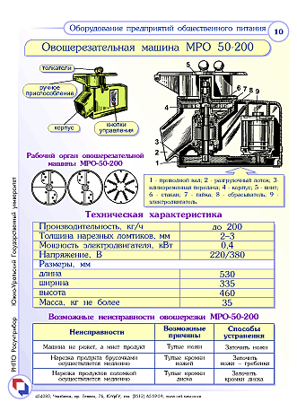
5. Что необходимо сделать, если машина не режет, а мнет продукт?

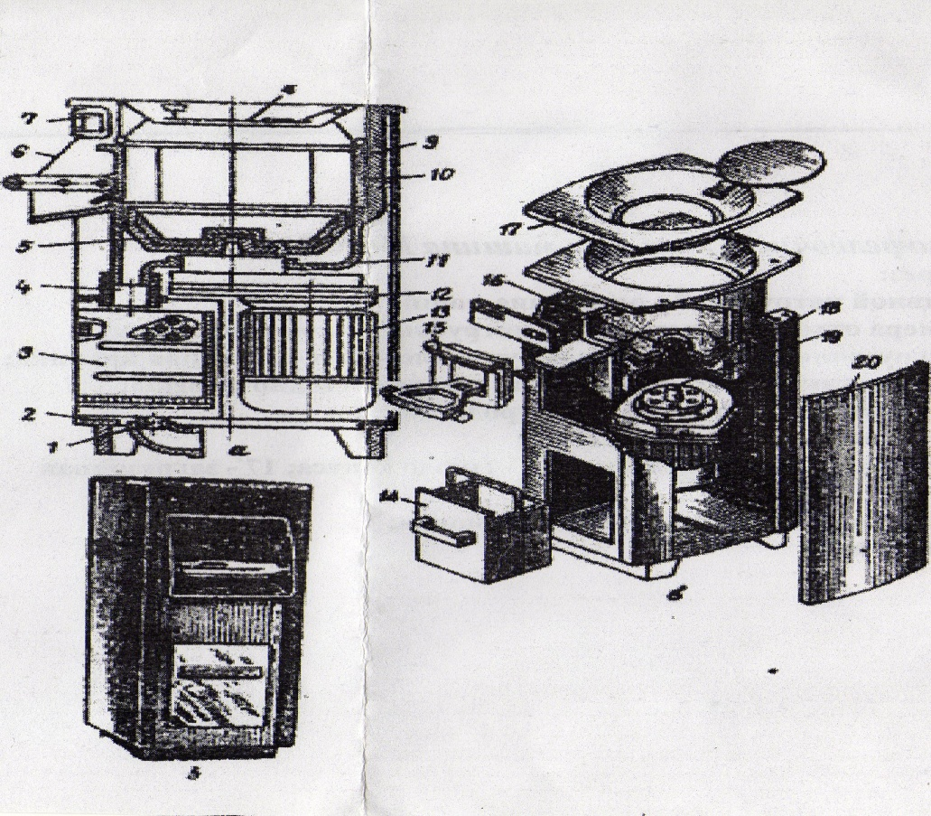

а – разрез:
1 – сливной патрубок; 2 – основание машины; 3 – камера отходов;
4 – резиновый патрубок; 5 – конусный диск; 6 – разгрузочный лоток;
7 – пульт управления; 8 – откидная крышка; 9 – рабочая камера;
10 – абразивные вставки; 11 – дно камеры; 12 – зубчатый редуктор;
13 – электродвигатель; б – схема расположения частей: 14 - сборник мезги;
15 – дверца; 16 – гнездо конуса; 17 – загрузочная крышка; 18 – стойка;
19 – шип вала; 20 – облицовка;
в – общий вид.
4. Описать процесс очистки картофеля в картофелеочистительной машине МОК – 250, и правила работы на ней.
5. Сделать вывод по работе.
2. Изучение правил безопасной эксплуатации оборудования для обработки мяса и рыбы
Цель: изучить устройство и принцип действия машины для измельчения мяса, ответить на дополнительные вопросы, сделать вывод по проделанной работе
Материально-техническое оснащение: тетрадь для ЛПР, книга «Механическое и холодильное оборудование ПОП» В.И. Главацкая и др., В.П. Золин «Технологическое оборудование для ПОП», раздаточный материал.
Ход работы:
1. Ознакомиться с дополнительным материалом (задание, учебник, рисунки).
2. Перечислите все машины и механизмы для измельчения мяса, запишите название и аббревиатуру.
3. Пользуясь рисунком, выполните его у себя в тетради (рисунок в разрезе), подпишите все его основные части и начертите таблицу «Технические характеристики машины».
4. Опишите процесс приготовления котлетной массы из говядины, используя машину МИМ-82.
5. Сделайте вывод по проделанной работе.
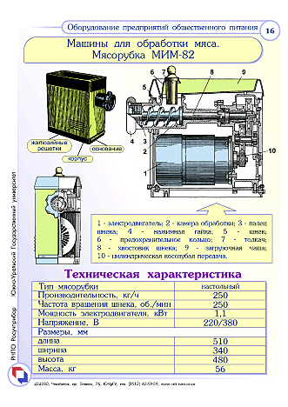
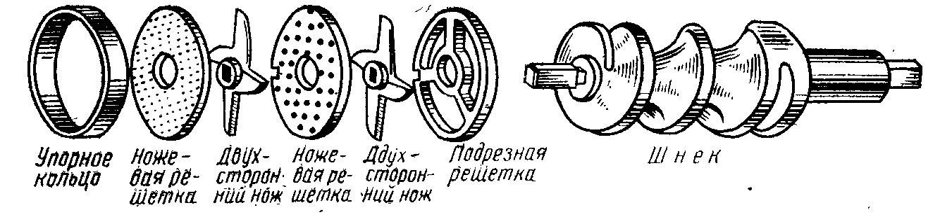 Мясорубка МИМ-500 (МИМ-105) (Основной набор ножей и решеток)
Контрольные вопросы:
- Если из мясорубки выходит фарш теплый и серый, в чем причина?
- Как можно регулировать выход котлет в котлетоформовочную машина?
- Какую роль играют гребенки в мясорыхлителе?
- Каким должен быть пестик мясорубки?

ПРАКТИЧЕСКОЕ ЗАНЯТИЕ№5
Изучение правил безопасной эксплуатации теплового оборудования
Цель: изучить устройство и принцип действия теплового и многофункционального оборудования, ответить на дополнительные вопросы, сделать вывод по проделанной работе.
Знать: классификацию, основные виды теплового оборудования, их использование в технологических процессах, возможности автоматического регулирования теплового режима.
Уметь: эксплуатировать варочное и жарочное оборудование с соблюдением правил безопасности.
Классификация теплового оборудования по технологическому назначению, источникам тепла, структуре рабочего цикла, способу обогрева, степени автоматизации. Общие сведения о модульном оборудовании и функциональных ёмкостях. Требования, предъявляемые к тепловым аппаратам. Назначение основных частей тепловых аппаратов. Приборы контроля и управления электротепловыми аппаратами. Опасные факты при эксплуатации теплового оборудования, способы защиты.
Виды и назначение варочных аппаратов, основные технологические требования, предъявляемые к их конструкции.
Пищеварочные котлы: назначение, типы, принципиальная схема устройства, принцип обогрева варочного сосуда, режимы работы, правила эксплуатации и техники безопасности. Контрольно-измерительная и предохранительная арматура пищеварочных котлов: назначение, общая характеристика; электрическая схема управления.
Устройства электрические варочные: назначение, особенности устройства и эксплуатации, область применения. Общие сведения о автоклавах и вакуум-аппаратах.
Пароварочные аппараты: назначение, типы, особенности устройства основных узлов, принцип работы, правила эксплуатации и техники безопасности.
Аппараты для порционного приготовления кофе и чая. Типы, устройство, принцип действия, правила эксплуатации и техники безопасности.
Электросковороды, фритюрницы: типы, назначение, особенности устройства, принцип действия, приборы автоматического регулирования теплового режима, правила эксплуатации и техника безопасности.
Жарочные и пекарные шкафы: типы, назначение, особенности устройства, принцип действия, приборы автоматического регулирования теплового режима, правила эксплуатации и техника безопасности.
Аппараты с ИК обогревом грили, тостеры, ростеры и шашлычные печи: типы, назначение, особенности устройства, принцип действия, приборы автоматического регулирования теплового режима, правила эксплуатации и техника безопасности.
Аппараты для жарки сосисок и другое настольное жарочное оборудование: типы, назначение, особенности устройства, принцип действия, приборы автоматического регулирования теплового режима, правила эксплуатации и техника безопасности.
Жарочные аппараты непрерывного действия: автомат для приготовления и жарки пончиков, автомат для приготовления и жарки пирожков с начинкой, жаровни для выпечки блинчиковой ленты, аппарат для приготовления блинчиков с начинкой. Общая характеристика, особенности устройства; приборы автоматического регулирования. Техника безопасности при эксплуатации аппаратов непрерывного действия.
Контрольные вопросы:
- Какие функции выполняет ЭКМ?
- Какие функции выполняет двойной предохранительный клапан?
- Какие функции выполняет клапан-турбинка?
- Какие имеются автоматические режимы котла?
- Устройство заливной воронки.
- Как подготовить автоматы к работе?
- Какое масло можно использовать в автоматах?
- Какая температура масла?
- Назначение “холодной зоны”.
- От каких факторов зависит форма пончика?
- При каких условиях может произойти вспенивание масла?
- Как подготовить плиты к работе?
- Каким должен быть температурный зазор между конфорками?
- Устройство конфорок.
- Как регулировать температуру в жарочном шкафу плиты?
- Как правильно снимать наплитную посуду?
- Где заземляется плита?
Ход работы
Задание 1. Ознакомиться с теоретическими сведеньями, изучить конструкцию пароконвектомата.

Пароконвектомат - это тепловое, технологическое оборудование нового поколения, предназначенное для предприятий питания: ресторанов, кафе, столовых. Он используется для обработки продуктов с помощью конвекции и воздействия паром. Пароконвектомат способен успешно заменить целый ряд кухонного оборудования: духовой шкаф, плиту, сковороду, пищевой котёл и пароварку.
С его применением можно жарить, варить, запекать, бланшировать и выполнять другие основные и вспомогательные способы тепловой обработки продуктов. И всё производится в одной рабочей камере со значительной экономией времени приготовления блюд, производственных площадей, количества обслуживающего персонала и потребления электроэнергии. Блюда, приготовленные с применением пароконветомата, отличаются высокими вкусовыми качествами и необычайной пользой для организма, так как в них сохраняется максимальное количество полезных питательных веществ. Кроме этого, значительно снижаются потери продуктов в процессе тепловой обработки.
Первый пароконвектомат был выпущен в 1976 году немецкой компанией Rational, которая совместила в одном устройстве функции пароварки и конвекционной печи. Такое новшество значительно упростило технологию термической обработки продуктов и сразу же пришлось по душе ведущим шеф-поварам, которые с его помощью получили возможность воплощать в жизнь свои смелые кулинарные фантазии.
В пароконвектомате предусмотрено два основных режима работы: конвекция и воздействие паром. Возможно также использование комбинированного метода работы, а именно: применение и конвекции, и пара одновременно.
Конвекция - это циркуляция горячего воздуха, нагретого ТЭНами по всему объёму рабочей камеры. Воздух, имеющий температуру 270", с помощью вентилятора подаётся от нагревательных элементов, а затем снова направляется к ТЭНам. С использованием данного режима можно готовить практически все блюда, для традиционного приготовления которых используется духовой шкаф: бисквитное тесто, выпечка, хлеб, пицца, мясные и рыбные блюда. Под воздействием потока горячго воздуха образуется румяная, хрустящая корочка, которая предотвращает потери сока в крупных кусках мяса и рыбы, а выпечке придаёт особую пышность и привлекательный внешний вид.
Для образования пара в пароконвектомате может быть установлена бойлерная или инжекторная системы образования пара. Бойлерная система предусматривает установку в рабочей камере бойлера, выполненного в виде колбы с водой, внутри которой находится нагревательный элемент. После быстрого нагрева и закипания горячий пар через специальный клапан поступает в рабочую камеру, где и воздействует на продукты. В инжекторной системе парообразования установлена специальная турбина, в центр которой через набольшую трубочку подаётся вода. Вихревой поток турбины диспергирует воду на мельчайшие частицы, которые направляются к ТЭНам, испаряются и наполняют паром рабочую камеру. Режим пара позволяет приготовить разнообразные блюда: отварные макароны, овощи, мясо и рыбу на пару и многие другие.
Комбинированный приём с применением конвекции и пара позволяют осуществлять процесс приготовления пищи в широком диапазоне температур, который может колебаться от 35" до 270". Сам процесс приготовления присходит значительно быстрее и проще. Необходимо только осуществить закладку продуктов, установить необходимый режим, и через определённое время блюдо будет приготовлено. Пароконвектомат позволяет размораживать продукты в оптимальном режиме и производить разогрев блюд без ухудшения органолептических показателей.
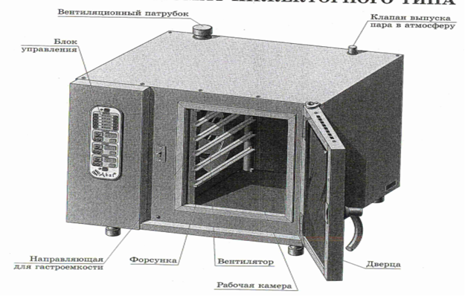
Пароконвектоматы являются универсальным видом теплового оборудования. Они позволяют обрабатывать пищевые продукты в следующих режимах: •
варка на пару; варка в щадящем режиме; варка в режиме перегретого пара; конвекционная жарка; комбинированный паро-конвекционный режим (комби - режим).
Кроме этого пароконвектомат используют для вспомогательных способов тепловой обработки: бланширования; размораживания, разогрева (регенерации) блюд.

Анализ литературных данных и рекомендаций производителей показал, что использование пароконвектомата в некоторой степени меняет технологию, режимы приготовления и рецептурный состав кулинарной продукции. Для эффективного управления технологическим процессом приготовления продукции с использованием пароконвектомата необходимо накапливать информацию по оптимальным параметрам технологического процесса обработки различных видов сырья и полуфабрикатов.
Для приготовления в пароконвектомате используют сплошные (маркировка GN), перфорированные или сетчатые (маркировка GNP) гастроемкости различной высоты (типоразмера GN1\1, GN 2\3 и др.), решетки и другие приспособления, от правильного выбора которых часто зависит качество готовой продукции, например, в противне с высокими бортами (65 мм) изделия из теста пропекаются неравномерно.
В режиме «варка на пару» готовят овощи, грибы, мясо, рыбу, яйца вкрутую, а также варят каши, кнели и т.п. Этот режим можно использовать для бланширования и размораживания продуктов. Для варки используют перфорированные или сплошные гастроемкости. Продукты раскладывают тонким слоем, а порционные полуфабрикаты на небольшом расстоянии друг от друга. При варке круп в гастроемкость добавляют воду, молоко или бульон. Производители, как правило, дают советы по приготовлению рассыпчатых каш, риса для суши и т.п. Рекомендации по приготовлению и сведения о соотношении жидкости и крупы для вязких каш, характерных для русской кухни, отсутствуют.
Продукты с нежной структурой, требующие более «деликатного» приготовления, рекомендуется варить на пару при пониженной температуре 60- 90"С. Например, яйца всмятку при температуре 65 "С, рыбу при температуре 70° С, куриное филе при температуре 80° С. Наоборот, для продуктов с более плотной консистенцией (картофеля, моркови, кольраби) в некоторых моделях пароконвектоматов предусмотрен режим варки при повышенной до 110-130° С температуре, что по данным производителей позволяет сократить сроки тепловой обработки.
Режим «конвекционная жарка» используется для приготовления порционных полуфабрикатов из мяса, птицы, рыбы. Этот режим используют также для запекания блюд и выпечки изделий из теста. Производители рекомендуют устанавливать температуру в рабочей камере на 25-30⁰ С ниже, чем в обычном жарочном шкафу, использовать сплошные гастроемкости с невысокими бортами.
Гастроемкости смазывают жиром с помощью кисточки, раскладывают полуфабрикаты на некотором расстоянии друг от друга и также смазывают их сверху жиром. Известно, что в этом случае расход жира для жарки снижается, но нормы жира точно не определены и требуют уточнения. В процессе жарки изделия не переворачивают.
Отличительной особенностью пароконвектоматов является комбинированный паро-конвекционный режим. Он подходит для приготовления крупных кусков мяса, птицы целиком, изделий из дрожжевого теста и т.п. Для более точного контроля над процессом жарки используют датчик температуры. Горячий и влажный воздух в рабочей камере обеспечивает более равномерный нагрев продуктов, предотвращает их подсыхание. Режим «разогрев» используют для одновременного разогревания большого количества блюд непосредственно в тарелках. Рекомендуемая тем-пература 120-140° С, влажность 40-60%. Продолжительность разогрева 5-8 мин.. Соус к блюду подливают после разогрева.
В пароконвектомате возможно одновременное приготовление разных продуктов, если режим их тепловой обработки совпадает, при этом практически не происходит переноса запаха. Например, в режиме «варка на пару» можно одновременно готовить овощи, яйца, рыбу, куриное филе, разместив их на разных уровнях. Время тепловой обработки у каждого продукта будет свое.

При эксплуатации пароконвекционной печи необходимо соблюдать следующие правила и технологические приемы:
1. Предварительный прогрев оборудования перед началом работы.
Предварительный прогрев рабочей камеры пароконвектомата осуществляется путем включения печи на 10-15 минут при температуре, которая на 30-40°С превышает той, которая необходима для приготовления блюда. Выполнение данного технологического приема позволит существенно сократить время приготовления продукта, а также улучшить его вкусовые качества (если игнорировать предварительный прогрев, края продукта могут получиться пересушенными).
Технику предварительного прогрева также можно применять в течении рабочего дня кухни, например, при максимальной загрузке аппарата. Следует напомнить, что выемку гастрономических емкостей из рабочей камеры печи необходимо осуществлять только при зафиксированной дверке (дверка фиксируется при открытии на 135 и больше градусов). Открытие дверцы приостанавливает работу нагревательных элементов пароконвектомата, но отсчет времени приготовления продукта при этом не останавливается (таймер продолжает работать).
2. Соблюдение правил загрузки и выгрузки пароконвектомата.
При расчете количества приготавливаемых блюд в пароконвектомате необходимо придерживаться правила золотой середины:
при плотной загрузке рабочей камеры возрастает общее время приготовления продуктов, а качество блюд при этом может не соответствовать желаемому.
при недостаточной загрузке становится очевидна нерациональность расхода электроэнергии.
Существуют определенные правила загрузки гастрономических емкостей в рабочую камеру пароконвектомата. Например, при одновременном приготовлении нескольких блюд, размещать противни необходимо от центра к бокам (поочередно на нижние и верхние ярусы). Загрузку пароконвектомата следует осуществлять оперативно, так как при открытой дверце существенно меняется температура и влажность в рабочей камере аппарата. После загрузки рабочей камеры проследите за тем, чтобы дверца аппарата закрылась правильно - не плотное прилегание может стать причиной нарушения теплового режима и технологии приготовления блюда.
Помните, что даже по окончании работы пароконвектомата температура внутри камеры продолжает оставаться достаточно высокой, поэтому дверца неэксплуатируемого оборудования должна быть обязательно закрыта.
3. Регулярная мойка рабочей камеры оборудования.
При интенсивной эксплуатации пароконвектомата его очистку и мойку следует производить ежедневно по окончанию работы оборудования. Некоторые модели пароконвектоматов оснащены режимом автоматической мойки, однако большинство пользователей отмечают нецелесообразность данной функции. Во-первых, это связано с большими расходами на приобретение специальных моющих средств для пароконвектоматов. Во-вторых, качество автоматической очистки оставляет желть лучшего – рабочую камеру все равно приходится домывать вручную.

Наиболее экономичным и практичным решением для мойки пароконвектомата является встроенный душ и жидкие моющие средства. Процедура очистки рабочей камеры пароконвектомата выглядит следующим образом:
для того, чтобы размягчить жировые отложения внутри рабочей камеры, включите аппарат в режиме «парообразования» на 10-15 минут;
обработайте стенки духовки специальным моющим средством, оставьте на 10 минут;
для смыва моющего раствора используете режим «парообразование».
если после такой процедуры остались загрязненные места, их следует очистить при помощи специальных щеток
просушка печи после мойки осуществляется с помощью режима «конвекции».
К очистке внешних поверхностей пароконвектомата следует приступать только после того, как аппарат будет отключен от сети электричества. Стоит отметить, что для этих целей запрещено использовать водяную струю.
Пароконвектоматы бойлерного типа также нуждаются в регулярной (один раз в месяц) очистке парогенератора от накипи и отложений, которая осуществляется путем промывки бойлера (наполнение и слив воды производится в несколько этапов).
Задание 2. Дайте определение термину конвекция
Задание 3. Назначение пароконвектомата и его преимущества
Задание 4. В чем заключается различие между бройлерной и инжекторной системой образования пара
Задание 5.Заполнить таблицу 1. Подбор режимов тепловой обработки в пароконвектомате
Вид обработки | Режим параконвектомата | Температура ºС | Особые примечания
Выпеание изделий из дрожжевого теста
Жаркапорционных полуфабрикатов из мяса
Жарка птицы в целом виде
Варка на пару блюд из рыбы
Варка на пару яиц всмятку
Варка на пару картофеля
гриль
Тушение овощей
Разогрев вторых блюд

Задание 6. Заполните таблицу 2. Правила эксплуатации пароконвектомата
Правила эксплуатации в начале работы | Правила эксплуатации в процессе работы | Правила эксплуатации по окончанию работы

Задание 2. Используя учебник, изучить устройство, принцип действия и правила эксплуатации водонагревателей и кипятильников ,электросковороды СЭСМ-0,2
Задание 3. Зарисуйте схему и укажите подрисуночной подписи названия основных узлов кипятильника, обозначенные на рис. цифрами.
Каково назначение этих узлов?
Основные узлы кипятильника КНЭ-25 Назначение
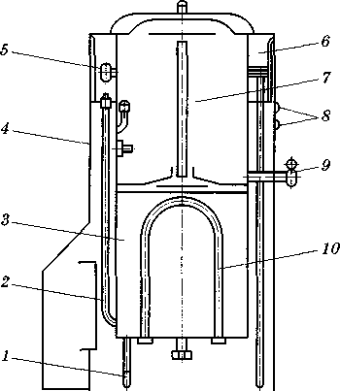
1- 6-
2- 7-
3- 8-
4- 9-
5- 10-
Задание 4.Укажите последовательность работы кипятильника КНЭ-25.
кипяток собирается в сборнике кипятильника;
ТЭНы нагревают воду до кипения;
пар конденсирует, соприкасаясь с отражателем;
вода поступает в питательную коробку;
пар поднимается по переливной трубке;
вода по питательной трубке поступает в кипятильный резервуар.
Задание 5.Расшифруйте маркировку сковороды СЭСМ-0,2:
С- ;Э- ;
С — ; М — ;0,2 — .
Задание 6. Чем отличается сковорода с косвенным обогревом от сковороды с непосредственным обогревом?
Задание 7 Каково назначение терморегулятора в сковороде СЭСМ-0,2?
Задание 8. Зарисовать схему, выносными линиями с цифрами укажите составные части электрической сковороды СЭСМ-0,2. Дополните подрисуночную подпись.
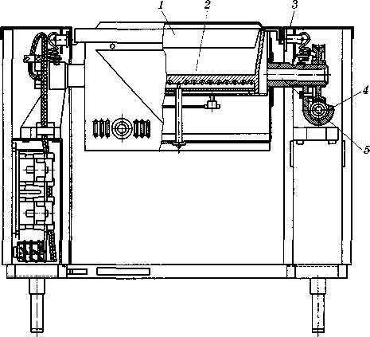
Рис. Сковорода электрическая секционная модулированная СЭСМ-0,2
1-
2-
3-
4-
5-
Сделать вывод о проделанной работе

Техника безопасности при работе с термомиксом.
Перед использованием электрического миксера с нагревом «Thermomix» помните о необходимости регулярно осматривать Термомикс и его комплектующие, включая миксерную чашу и сетевой кабель, на наличие возможных повреждений. Поврежденные части могут быть небезопасны. Если обнаружено повреждение, не используйте Термомикс и обратитесь к техническому эксперту. Не касайтесь лезвий ножа. Они очень остры. При установке или снятии ножа держите его за верхнюю часть. Не просовывайте руку в верхнее отверстие крышки миксерной чаши, когда Термомикс работает. Не превышайте максимальный объем наполнения миксерной чаши. Пользуйтесь отметками уровня наполнения миксерной чаши. Включайте Термомикс только с чистым уплотнительным кольцом и чистой крышкой миксерной чаши. Следите за тем, чтобы край миксерной чаши всегда был чистым. Регулярно проверяйте уплотнительное кольцо на предмет возможных повреждений. Если уплотнительное кольцо повреждено или протекает, немедленно замените крышку. Помните, что уплотнительное кольцо не снимается: любая попытка его снять может привести к повреждениям, из-за которых потребуется замена крышки.
Никогда не пытайтесь силой открыть крышку миксерной чаши. Открывайте крышку миксерной чаши, только когда скорость установлена на «0» и механизм блокировки разблокирован. Никогда не увеличивайте резко скорость при обработке горячей пищи (температура свыше 60°С), в особенности, если она не была разогрета в Термомикс. Никогда не пытайтесь силой открыть крышку миксерной чаши. Остерегайтесь разбрызгивания горячей пищи из отверстия крышки миксерной чаши. Правильно размещайте мерную чашку в отверстии, оставляйте ее на своем месте, особенно при приготовлении горячей пищи (например, джемы и супы) на средних и высоких уровнях скорости. При приготовлении горячей пищи (температура выше 60 °C) не прикасайтесь к мерной чашке и не включайте режим Турбо.
Не используйте высокую температуру для подогрева или приготовления большого количества продуктов. Используйте только низкие уровни скорости при выборе высокой температуры, более высокие уровни скорости могут привести к разбрызгиванию горячей пищи или вспениванию жидкости. Никогда не касайтесь запорных рычагов или крышки миксерной чаши при открывании или закрывании Термомикс не пытайтесь снять миксерную чашу или крышку миксерной чаши силой. Никогда не нагревайте пустую миксерную чашу. При использовании насадки «бабочка» включайте скорость только после того, как она будет правильно установлена на своем месте.
Не устанавливайте скорость выше среднего уровня при установленной насадке для взбивания «бабочка». Никогда не используйте лопатку при установленной насадке для взбивания «бабочка». Не добавляйте ингредиенты, которые могут повредить или заблокировать установленную на ноже «бабочку», когда работает мотор. Не накрывайте крышку миксерной чаши полотенцами и прочими предметами. Помешивайте пищу в миксерной чаше только лопаткой или ложкой, предварительно отключив скорость на Термомикс, во избежание зацепа за вращающийся нож, что может привести к травме.
Отключайте Термомикс от электросети, когда Вам нужно почистить его и когда Вы длительное время не планируете использовать Термомикс. Не погружайте Термомикс в воду. Производите чистку только влажной тряпкой и водой. Избегайте попадания воды или грязи внутрь корпуса. К грязи относятся также любые остатки пищи, будь то жидкие или твердые.
##АЛГОРИТМ ПО ВЫПОЛНЕНИЮ ПРАКТИЧЕСКОГО ЗАДАНИЯ
Методика выполнения задания:
Проанализируйте устройство и принцип действия пароконвектомата, термомикса, используя рисунки 1, 2, 3, 4 из Приложения И, рисунок 1 из приложения К.
Порядок оформления работы
Для составления отчета необходимо начертить схему машины.
Изобразить схематично типы систем пароконвектомата. Проанализируете панель управления и записать функции пароконвектомата. Заполнить таблицу 1.
Таблица 1 - Основные части пароконвектомата
Основные части и детали пароконвектомата | Назначение основных частей и деталей
После окончания работы обучающиеся защищают работу, отвечая на контрольные вопросы.

КОНТРОЛЬНЫЕ ВОПРОСЫ
- Для чего предназначена пароконвектомат?
- Расскажите принцип действия бойлерной системы.
- Расскажите принцип действия инжекторной системы.
- Назовите положительные и отрицательные стороны разных систем.
- Сформулируйте правила безопасной эксплуатации пароконвектомата.
- Сформулируйте правила безопасной эксплуатации термомикса.

ПРАКТИЧЕСКОЕ ЗАНЯТИЕ№6
Изучение правил безопасной эксплуатации холодильного оборудования
Цель: изучить устройство и принцип действия холодильного оборудования, ответить на дополнительные вопросы, сделать вывод по проделанной работе.
Знать: основные способы охлаждения пищевых продуктов; принцип машинного охлаждения, отличительные особенности и возможности холодильных агрегатов различных типов;
Уметь: подбирать холодильный агрегат для конкретных условий использования, определять режим работы, использовать холодильный агрегат с соблюдением правил эксплуатации и техники безопасности.
Материально-техническое оснащение: тетрадь для ЛПР, книга «Механическое и холодильное оборудование ПОП» В.И. Главацкая и др., В.П. Золин «Технологическое оборудование для ПОП», раздаточный материал.
Ход работы:
- Рассмотреть конструкцию холодильной камеры стационарной и начертить ее планировку.
- Рассмотреть конструкцию шкафа холодильного ШХ-0.4 и вычертить его схему.
- Рассмотреть конструкцию холодильного прилавка ЛПС-2 и вычертить его схему.
- Рассмотреть конструкцию низкотемпературных прилавков ПН-0.4, СН-0.15 и вычертить их схемы.
- Рассмотреть конструкцию прилавка-витрины ТАИР-106 и вычертить схему.
- Определить тип охлаждения каждой холодильной установки.
- Оформить отчет.
Контрольные вопросы:
- В чем отличие низкотемпературных прилавков СН-0.15 и ПН-0.4?
- Способ охлаждения ЛПС-2?
- С помощью чего регулируется температура в ТИАР-106?
- Какой агрегат установлен в ШХ-0.4?
- Какие температуры внутри охлаждаемого объема ШХ-0.4?
- Какие требования к планировке стационарных холодильных камер?
- Какие виды холодильных камер знаете?

Список использованной литературы:

- Нормативная документация
- ГОСТ 31984-2012 Услуги общественного питания. Общие требования.- Введ.
- 2015-01-01. - М.: Стандартинформ, 2014.-III, 8 с.
- ГОСТ 30524-2013 Услуги общественного питания. Требования к персоналу. - Введ.
- 2016-01-01. - М.: Стандартинформ, 2014.-III, 48 с.
- ГОСТ 31985-2013 Услуги общественного питания. Термины и определения.- Введ. 2015-01-01. - М.: Стандартинформ, 2014.-III, 10 с.
- ГОСТ 30389 - 2013 Услуги общественного питания. Предприятия общественного питания. Классификация и общие требования – Введ. 2016 – 01 – 01. – М.: Стандартинформ, 2014.- III, 12 с.
- Основные источники:
1.Лутошкина Г.Г. Техническое оснащение организаций питания: учебник / Г.Г. Лутошкина, Ж.С. Анохина. - 2-е изд.,стер. - М.: ИЦ Академия, 2018 . - 240 с. - (Профессиональное образование).
3.Дополнительные источники:
1.Ларионова Н.М. Техническое оснащение организаций общественного питания и охрана труда: учебник / Н.М. Ларионова. - М.: ИЦ Академия, 2015. - 208 с. - (Профессиональное образование).
2.Габа Н.Д. Контроль качества продукции и услуг общественного питания: учебник / Н.Д. Габа. - 2-е изд., стер. - М.: ИЦ Академия, 2018. - 256 с. - (Профессиональное образование).
4.Электронные издания:
- http://ohranatruda.ru/ot_biblio/normativ/data_normativ/9/9744/
- http://www.horeca.ru/ Главный портал индустрии гостеприимства и питания
- http://www.food-service.ru/catalog Каталог пищевого оборудования
- www.restoracia.ru

